АНАЛИТИЧЕСКАЯ СПРАВКА
по итогам мониторинга готовности общеобразовательных организаций Амурской области к введению обновлённых ФГОС начального и основного общего образования с 1 сентября 2022 года

ВВЕДЕНИЕ
Мониторинг готовности общеобразовательных организаций Амурской области к введению обновлённых ФГОС начального и основного общего образования проведён в соответствии с региональным планом-графиком мероприятий, направленных на подготовку к введению обновлённых ФГОС (приказ министерства образования и науки от 13.01.2022 № 16 «Об организации мероприятий, направленных на подготовку общеобразовательных организаций к поэтапному введению федеральных государственных образовательных стандартов начального общего образования и основного общего образования»).
Целью мониторинга является выявление дефицитов в общесистемных, кадровых, материально-технических, учебно-методических условиях реализации основной образовательной программы и последующая разработка комплекса мероприятий, направленных на обеспечение названных условий в общеобразовательных организациях Амурской области.
Основными показателями мониторинга являются:
- кадровые условия: обеспеченность общеобразовательной организации педагогическими работниками для реализации программ в 1-х и 5-х классах: качественный состав педагогических кадров.
- материально-технические условия: уровень обеспеченности общеобразовательных организаций необходимым учебным оборудованием, для обучения предметам на базовом и углублённом уровнях.
- учебно-методические условия: уровень обеспеченности общеобразовательных организаций учебниками и учебными пособиями, входящими в федеральный перечень.
- общесистемные условия: наличие в общеобразовательных организациях насыщенной информационной среды, обеспеченной условиями для развития цифровизации и технологий дистанционного обучения.
Мониторинг был организован кафедрой теории и практики управления образованием ГАУ ДПО «Амурский областной институт развития образования» и проведён в форме опроса с использованием гугл-форм.

ОБЩАЯ ИНФОРМАЦИЯ
В мониторинге готовности общеобразовательных организаций Амурской области к введению обновлённых ФГОС начального и основного общего образования приняли участие 303 общеобразовательные организации, в том числе 1 прогимназия, 1 кадетский корпус, 1 частное учреждение – школа «Наш дом».
В 2022-2023 учебном году в школах Амурской области будет создано 514 1-х классов, что составит около 9754 обучающихся, и 524 5-х классов с количеством обучающихся 9996. Примерно треть обучающихся приходится на город Благовещенск, Наименьшее количество – в Шимановском, Селемджинском районах, Ромненском муниципальном округе (Таблица 1).
Таблица 1
Количество первых и пятых классов в 2022-3023 году
№ | Территория | Количество школ | Количество 1-х кл. | Кол-во обуч. в 1-х кл. | Количество 5-х кл. | Кол-во обуч. в 5-х кл.
1 | Благовещенск | 23 | 106 | 3104 | 103 | 3056
2 | Белогорск | 8 | 29 | 785 | 30 | 854
3 | Зея | 5 | 12 | 310 | 12 | 308
4 | Райчихинск | 5 | 10 | 250 | 11 | 288
5 | Свободный | 8 | 25 | 732 | 27 | 756
6 | Тында | 5 | 16 | 440 | 15 | 442
7 | Шимановск | 4 | 9 | 228 | 9 | 219
8 | Прогресс | 4 | 7 | 156 | 6 | 119
9 | Циолковский | 1 | 4 | 100 | 4 | 100
10 | Архаринский район | 12 | 15 | 201 | 15 | 216
11 | Белогорский округ | 13 | 15 | 148 | 15 | 158
12 | Благовещенский район | 10 | 17 | 292 | 17 | 319
13 | Бурейский район | 11 | 14 | 206 | 17 | 208
14 | Завитинский округ | 8 | 13 | 191 | 13 | 186
15 | Зейский район | 17 | 17 | 132 | 19 | 134
16 | Ивановский округ | 15 | 23 | 303 | 22 | 275
17 | Константиновский район | 10 | 13 | 181 | 14 | 200
18 | Магдагачинский район | 13 | 17 | 244 | 17 | 271
19 | Мазановский район | 11 | 12 | 133 | 12 | 114
20 | Михайловский район | 10 | 12 | 142 | 12 | 133
21 | Октябрьский район | 12 | 15 | 198 | 16 | 171
22 | Ромненский округ | 6 | 7 | 88 | 8 | 80
23 | Свободненский район | 17 | 18 | 150 | 17 | 171
24 | Селемджинский район | 10 | 10 | 89 | 11 | 94
25 | Серышевский район | 17 | 21 | 259 | 21 | 322
26 | Сковородинский район | 11 | 17 | 305 | 17 | 317
27 | Тамбовский район | 13 | 16 | 249 | 18 | 267
28 | Тындинский округ | 16 | 16 | 95 | 18 | 156
29 | Шимановский район | 8 | 8 | 43 | 8 | 62
 | ИТОГО | 303 | 514 | 9754 | 524 | 9996
Соотношение между количеством обучающихся в первых и пятых классах свидетельствует о том, что наметилась тенденция к снижению количества обучающихся, поступающих в первые классы.

КАДРОВЫЕ УСЛОВИЯ
По данным мониторинга в 2022-2023 учебном году в школах Амурской области в первых классах будет работать 514 учителей, что совпадает с количеством открываемых первых классов и составляет 26,7% от общего количества учителей начальных классов в области. Наряду с этим выявлено, что 15 учителей не имеют высшего или среднего образования по направлению деятельности. Это может быть одним из косвенных факторов, отражающихся на качестве обучения.
Анализ укомплектованности школ педагогическими кадрами выявил, что 241 школа (79,8%) не испытывают дефицита учителей начальных классов. Вместе с тем в 37 школах области учителя работают на два класса, а в целом, по данным мониторинга, в школах Амурской области дефицит учителей начальных классов составляет 55 единиц. Наибольшее количество вакансий в городе Благовещенске – 24. 11 вакансий приходится на ЗАТО Циолковский и городов Зея, Тында, Свободный, Шимановск, остальные 20 – на сельские школы.
В пятых классах приступят к реализации обновлённых ФГОС основного общего образования 3021 учитель-предметник. Из них высшее педагогическое образование по направлению деятельности имеют 2497 педагогов (83%). Соответственно 513 педагогов нуждаются в переподготовке.
Не укомплектованы педагогическими кадрами в соответствии со штатным расписанием 73 общеобразовательные организации области. Наиболее нуждаются в учителях-предметниках город Благовещенск и город Свободный, причём в Свободном ситуация самая сложная, если учесть, что в восьми школах города недостаёт 26 учителей-предметников. Наиболее востребованы учителя математики, русского языка и литературы, иностранных языков (таблица 2).
Таблица 2
Количество вакансий учителей начальных классов и учителей-предметников
№ | Территория | Количество вакансий учителей нач. классов | Количество вакансий учителей-предметников | Вакансии учителей-предметников
1 | Благовещенск | 24 | 35 | Математика – 47  Ин. языки – 44  Русск. яз и лит. – 43  История и общ. – 15  Физика – 11  География – 8  Информатика – 7  Биология – 6  Химия – 6  Музыка – 6  Технология – 6  Физ культ. – 3  ОБЖ – 3  ИЗО – 3
2 | Белогорск | 0 | 0
3 | Зея | 1 | 3
4 | Райчихинск | 0 | 2
5 | Свободный | 6 | 26
6 | Тында | 2 | 3
7 | Шимановск | 1 | 2
8 | Прогресс | 0 | 4
9 | Циолковский | 1 | 1
10 | Архаринский район | 1 | 4
11 | Белогорский округ | 2 | 14
12 | Благовещенский район | 1 | 14
13 | Бурейский район | 0 | 4
14 | Завитинский округ | 1 | 13
15 | Зейский район | 3 | 11
16 | Ивановский округ | 1 | 4
17 | Константиновский район | 1 | 8
18 | Магдагачинский район | 4 | 9
19 | Мазановский район | 2 | 10
20 | Михайловский район | 0 | 5
21 | Октябрьский район | 1 | 8
22 | Ромненский округ | 1 | 5
23 | Свободненский район | 0 | 4
24 | Селемджинский район | 2 | 10
25 | Серышевский район | 0 | 6
26 | Сковородинский район | 1 | 3
27 | Тамбовский район | 1 | 9
28 | Тындинский округ | 0 | 10
29 | Шимановский район | 0 | 9
 | ИТОГО | 55 | 236
Школы области испытывают также дефицит таких специалистов, как педагоги-психологи, дефектологи, логопеды. Обеспеченность школ педагогами-психологами и другими узкими специалистами показано на диаграммах 1-3. В связи с тем, что в большинстве школ эти специалисты отсутствуют и в штатном расписании, необходимо искать возможность восполнить эти дефициты за счёт сетевого взаимодействия (диаграмма 1-3).
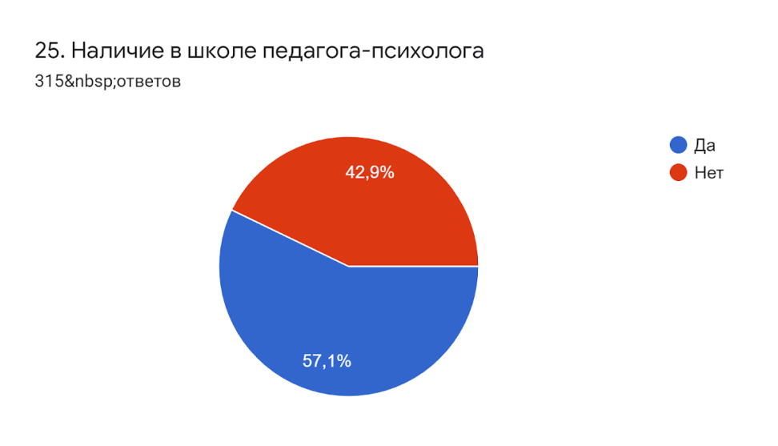
Диаграмма 1

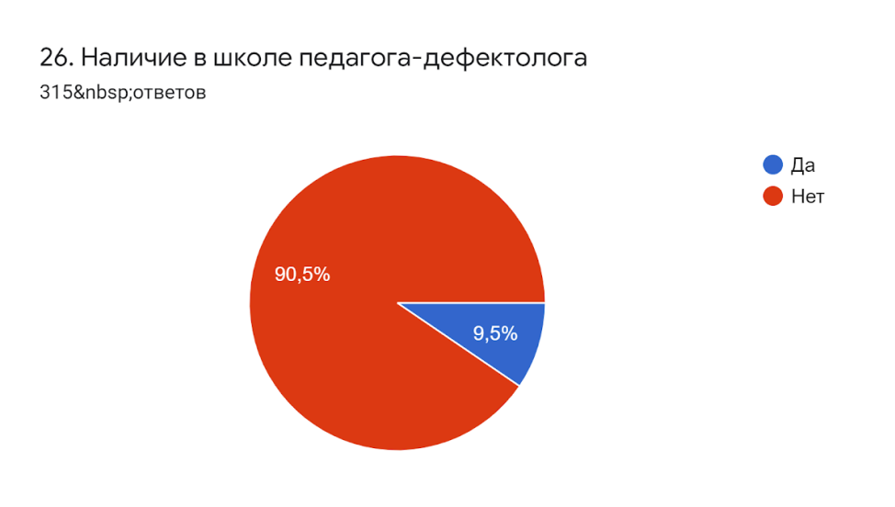
Диаграмма 2

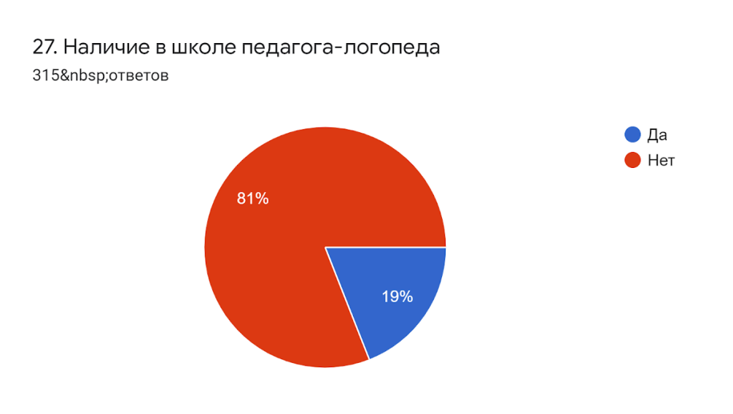
Диаграмма 3
Важно, чтобы в современных условиях функционирования общеобразовательных организаций уровень квалификации педагогических работников соответствовал профессиональных стандартам. В большинстве школ должностные инструкции руководителей и учителей приведены в соответствие с профессиональными стандартами «Руководитель образовательной организации» и «Педагог». Тем не менее есть школы, где это сделано частично или совсем не сделано (диаграммы 4-5)
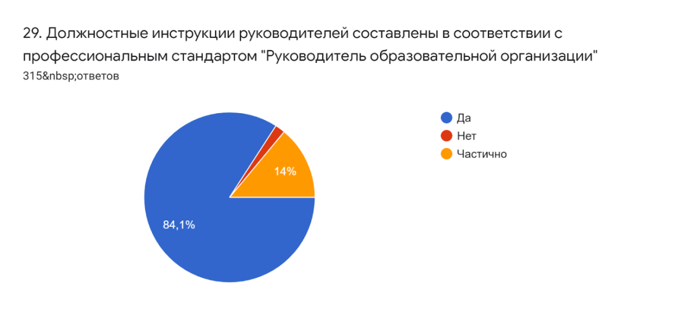
Диаграмма 4

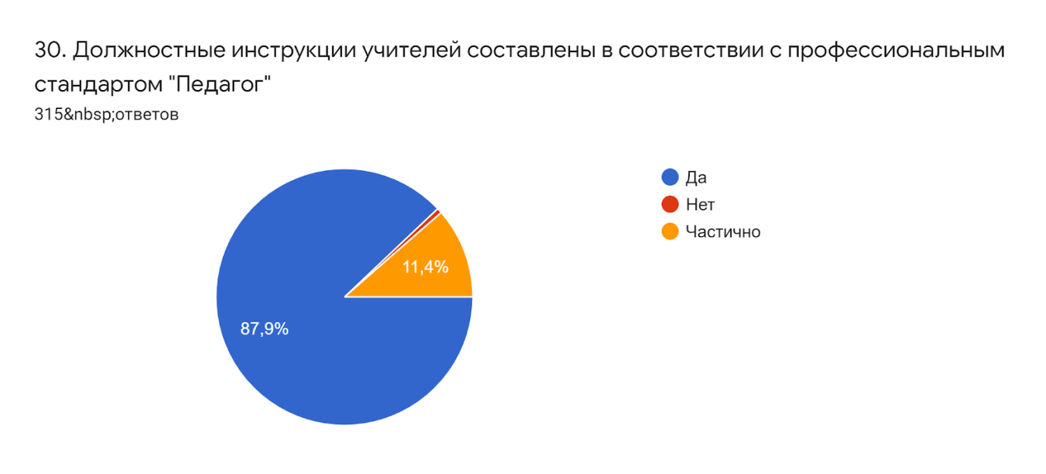
Диаграмма 5
В условиях интенсивного развития системы образования крайне необходимо, чтобы педагоги непрерывно совершенствовали свои профессиональные компетенции. Результаты мониторинга показывают, что в подавляющем большинстве школ составлен план-график повышения квалификации учителей по вопросам введения обновлённых ФГОС. Лишь 16 школ указали на отсутствие такого графика (диаграмма 6).
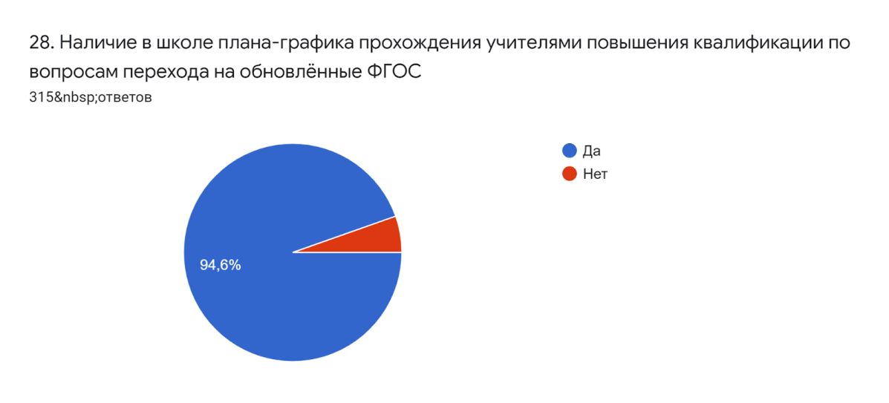
Диаграмма 6
Немаловажным является и стремление учителей выявлять свои профессиональные дефициты и самообразовываться. По данным мониторинга, 817 учителей-предметников (27%) в течение года прошли диагностику профессиональных дефицитов при ЦНППМ, 1133 учителя (37,5%) разработали индивидуальные маршруты повышения профессионального мастерства.

МАТЕРИАЛЬНО-ТЕХНИЧЕСКИЕ УСЛОВИЯ
В ходе мониторинга выявлялись обобщённые данные о соответствии требованиями федерального государственного образовательного стандарта инфраструктуры общеобразовательных организаций и их материально-технических ресурсов.
На 100% степень оснащённости учебных кабинетов (в том числе спортзалов, мастерских, актовых залов) необходимым оборудованием: компьютерами, интерактивными досками, оргтехникой, видеокамерами, документкамерами и др. – указали 66 школ, что составляет 21,8% от общего количества школ. Определяют степень оснащённости от 90 до 99% 70 школ (23%), Более 50% школ серьёзно нуждаются в пополнении или обновлении материально-технической базы учебных кабинетов. Особое внимание следует уделить 14 школам, которые определили степень оснащённости ниже 50%: МОАУ ЦО г.Зеи; МОБУ "СОШ с. Иннокентьевка" Архаринского района; МОАУСОШ с. Великокнязевки, МОАУ СОШ № 1 с. Возжаевки филиал № 2, МОАУ СОШ с.Лохвицы филиал Некрасовский Белогорского округа; МАОУ Береговая СОШ, МАОУ Октябрьская СОШ Зейского района; МОБУ СОШ с.Правовосточое Ивановского района; МБОУ СОШ с. Белоярово, МОБУ Увальская СОШ Мазановского района; МБОУ СОШ с.Новомихайловка, МОУ СОШ п. Мухинский Октябрьского района; МБОУ ООШ ж.д. ст. Мадалан Сковородинского района; МОКУ"Чильчинская СОШ" Тындинского округа (диаграмма 7)

Диаграмма 7
Степень оснащённости учебных лабораторий лабораторным оборудованием для занятий биологией, химией, физикой на 100% оценили 76 школ, от 80 до 99% - 77 школ, от 50 до 79 – 84 школы, менее 50% оценивают оснащение лабораторий 46 школ области (диаграмма 8)

Диаграмма 8
Многие школы указывают на критическую степень износа лабораторного оборудования, отсутствие лабораторной посуды, расходных материалов для опытов и экспериментов, стандартных физических приборов.
Анализ электронной информационно-образовательной среды позволяет сделать вывод, что степень её сформированности крайне неоднородна. На вопрос об обеспеченности всех участников образовательных отношений доступом к ресурсам Интернета положительно ответили 78,1% общеобразовательных организаций, ещё 20% (57 школ) оценивают этот показатель «частично», но 4 школы не обеспечивают всех участников образовательных отношений доступом к интернет-ресурсам: МОБУ "СОШ с. Касаткино" Архаринского района, МАОУ Октябрьская СОШ Зейского района, МОКУ Толбузинская ООШ Магдагачинского района, МОУ "Коршуновская СОШ" Михайловского района.
Электронные учебники используют немногим более четверти школ, доступ к федеральным электронным обучающим ресурсам (в том числе по функциональной грамотности) имеют обучающиеся 257 школ (81,5%), оборудование для видеоконференций, обеспечивающее использование дистанционных образовательных технологий, имеют лишь 51,4% школ. На основании этих цифр можно сделать вывод о том, что электронная информационно-образовательная среда требует серьёзной доработки (диаграмма 9, 10).
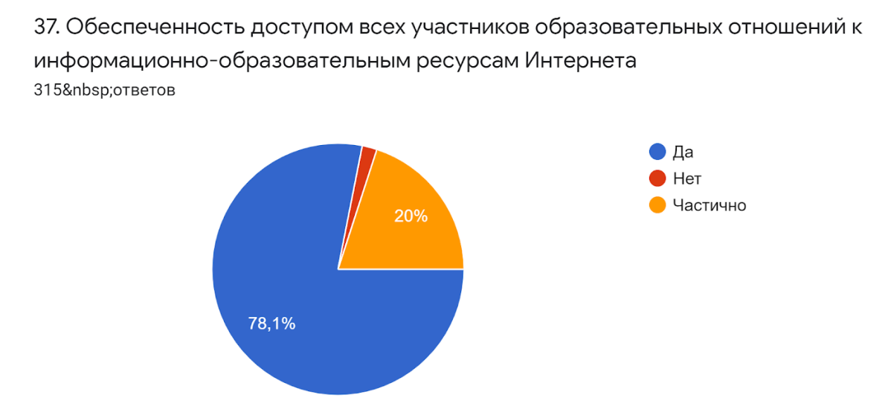
Диаграмма 9

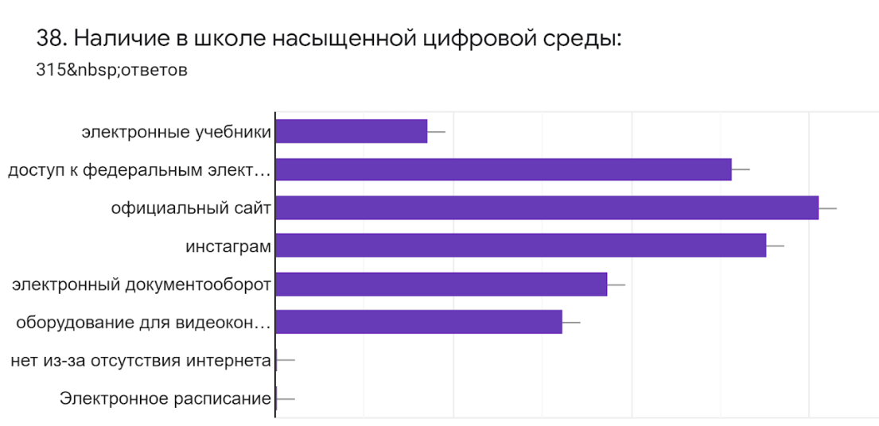
81,5%
97,1%
87,6%
59,4%
51,4%
27,3%
Диаграмма 10

УЧЕБНО-МЕТОДИЧЕСКИЕ УСЛОВИЯ
Под учебно-методическими условиями понимается обеспечение обучающихся и учителей необходимыми учебными, учебно-методическими и другими ресурсами, которые позволяют качественно реализовать образовательный процесс.
Лишь в 7% школ Амурской области оборудованы современные информационно-методические центры. Примерно столько же школ вообще не имеют библиотек, что ставит под сомнение возможность обучения работе со словарями, справочной и художественной литературой (диаграмма 11).
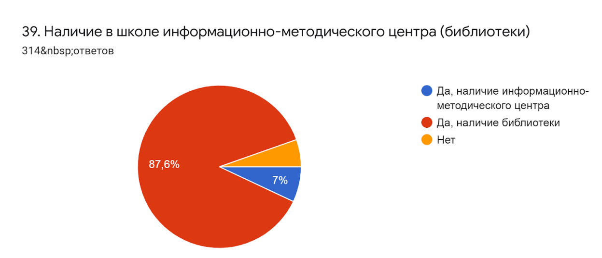
Диаграмма 11

В ходе мониторинга выявлено, что 100% школ области имеют список используемых учебников и учебных пособий, входящих в федеральный перечень.
Вместе с тем некоторые общеобразовательные организации не полностью обеспечены учебниками и учебными пособиями. Так, МОАУ Возжаевская СОШ № 2 и МОБУ Магдагачинская СОШ № 3 указали, что обеспеченность составляет 40-50%. Ещё 13 школ обеспечены на 70-90%. Более серьёзная проблема с обеспеченностью школьных библиотек художественной литературой, входящей в учебные программы. От 80 до 100 процентов обеспеченности указали 225 школ, 22 школы обеспечены на 60-70%, 38 школ – на 20-60%. Пять школ не имеют фонда художественной литературы. Около 25% общеобразовательных организаций испытывают недостаток научно-популярной и справочно-библиографической литературы. Обеспеченность электронными ресурсами также недостаточная (диаграмма 12, 13).
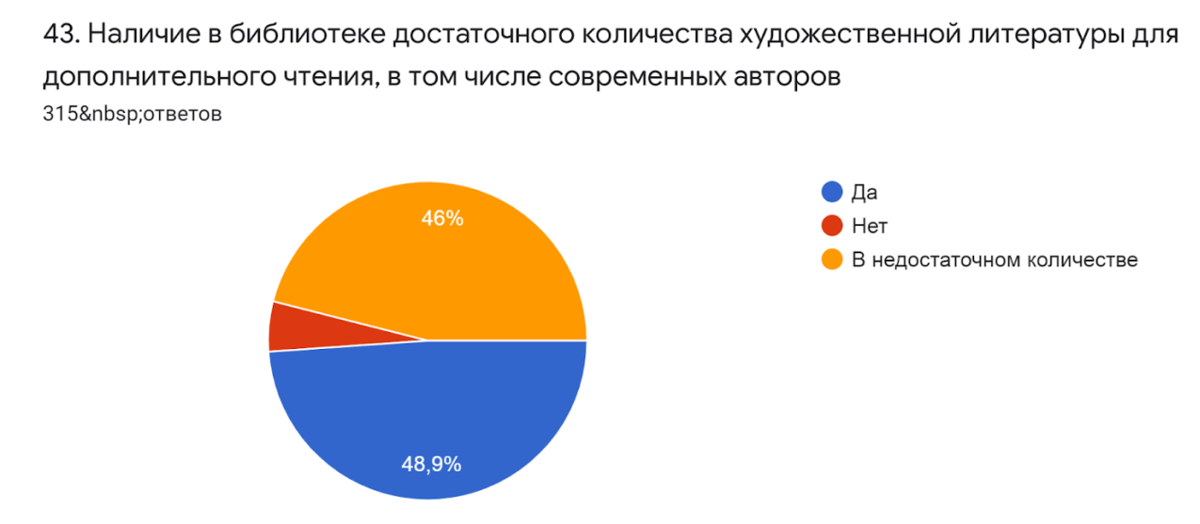
Диаграмма 12
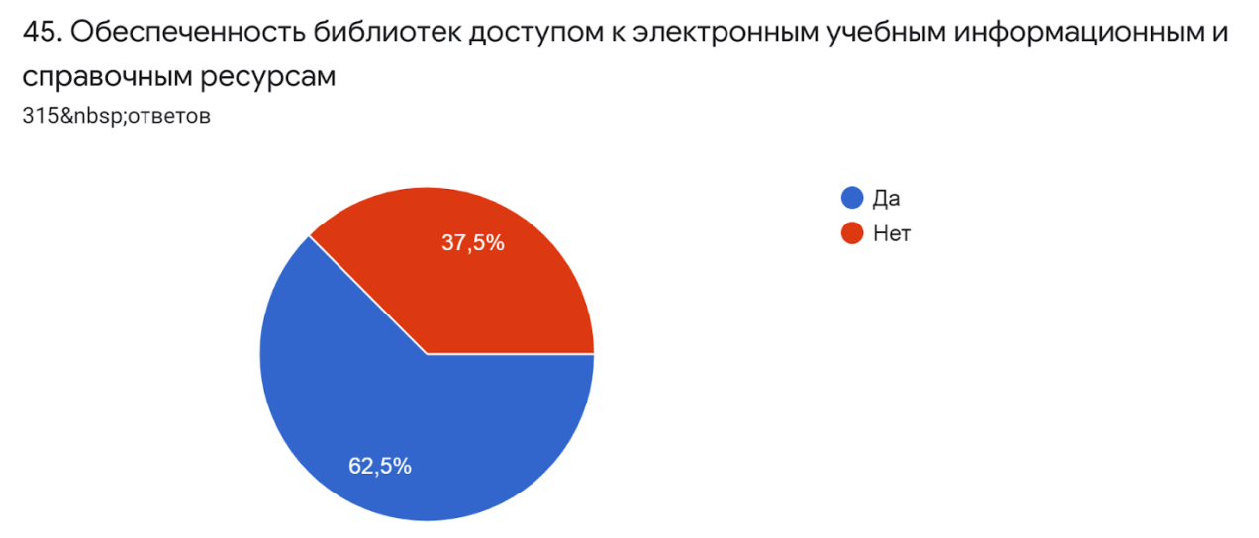
Диаграмма 13

Для достижения планируемых результатов в соответствии с требованиями ФГОС необходимо обеспечить условия для занятий физической культурой и спортом, исследовательской, проектной и творческой деятельностью. В основном в школах области такие условия созданы (диаграммы 14-16).

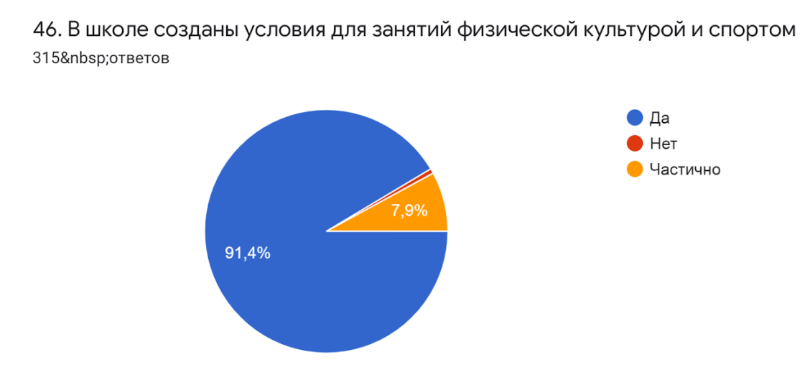
Диаграмма 14

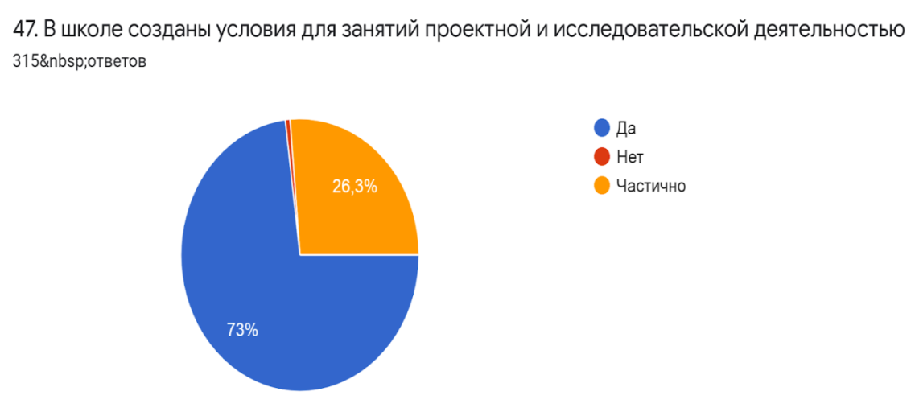
Диаграмма 15

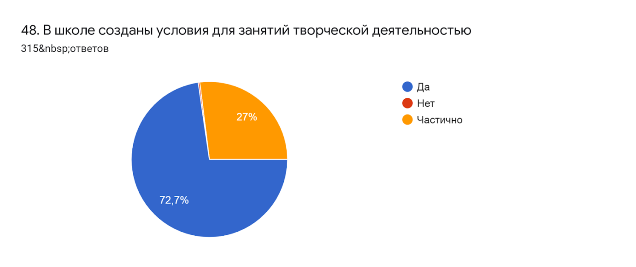
Диаграмма 16

В обновлённых ФГОС большое внимание уделяется обеспечению условий для сетевого взаимодействия в рамках реализации образовательной программы. По результатам мониторинга выявлено, что около 60% школ области используют ресурсы иных организаций для обеспечения качества образования. Школы заключают договоры с другими общеобразовательными организациями, высшими учебными заведениями, колледжами, организациями дополнительного образования, Кванториумом, предприятиями и т.д.
Однако более 44% не используют ресурсы сетевого взаимодействия (диаграмма 17).
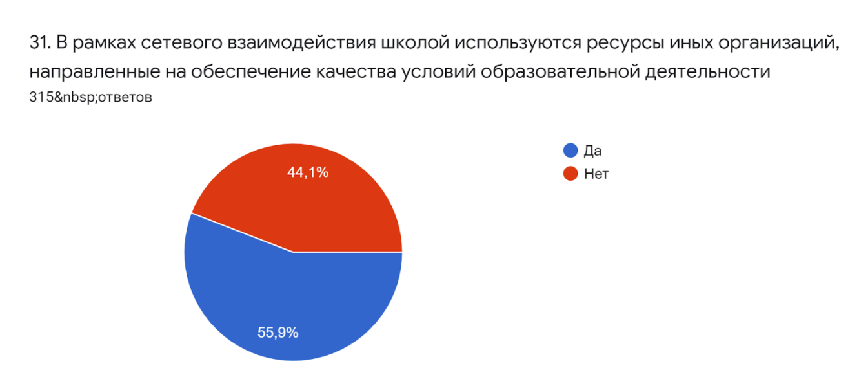
Диаграмма 17

Для достижения метапредметных и личностных результатов в школе должна быть создана творческая среда, которая способствовала бы формированию этих результатов. Частью такой среды являются образовательные события, способствующие использованию технологий совместной (командной работы). Образовательные события вошли в традиционную практику более 64% школ области (диаграмма 18).
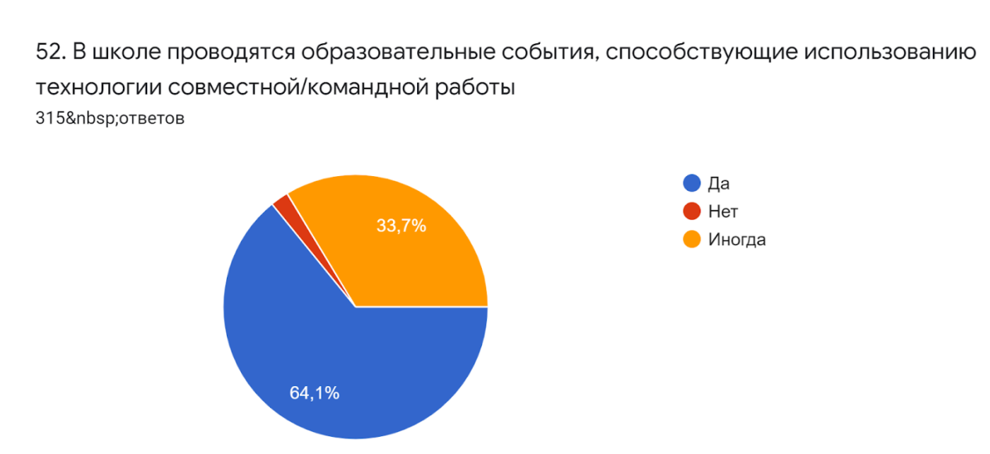
Диаграмма 18
Образовательная среда подразумевает обеспечение условий для всех категорий обучающихся, в том числе обучающихся с ОВЗ. Семь школ, в том числе МАОУ «Гимназия № 1 г.Благовещенска» отметили, что такие условия не обеспечены (диаграмма 19).
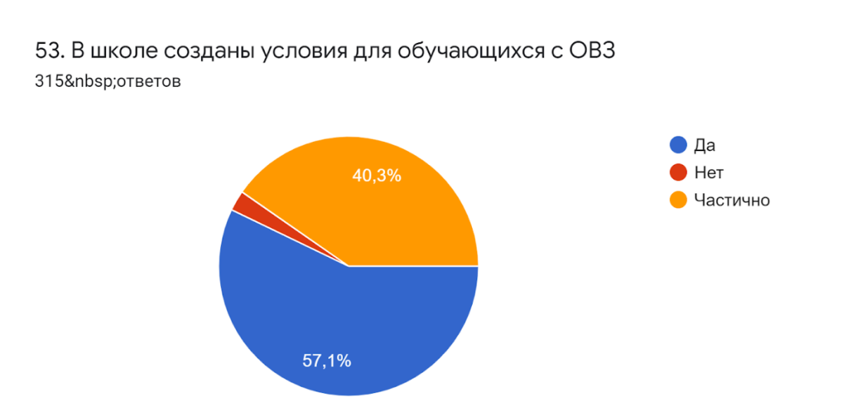
Диаграмма 19

ПОДГОТОВКА К ВВЕДЕНИЮ ОБНОВЛЁННЫХ ФГОС НОО и ООО

Подготовка к введению обновлённых ФГОС НОО и ООО началась с сентября 2021 года. На момент мониторинга в общеобразовательных организациях около 97% школ создали рабочие группы по подготовке к введению обновлённых ФГОС, примерно столько же школ разработали планы мероприятий обеспечивающих поэтапное введение обновлённых ФГОС НОО и ООО (диаграмма 20).

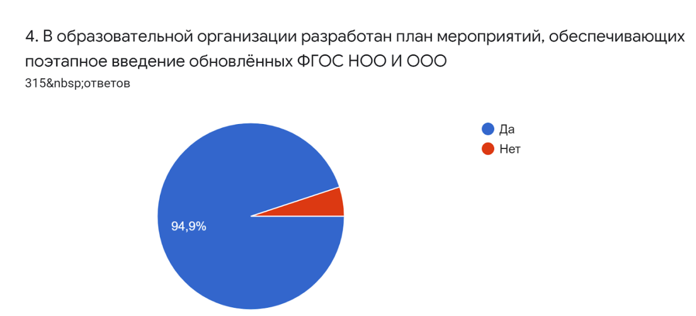
Диаграмма 20

Для эффективного функционирования образовательной организации необходимо участие в её деятельности органов государственно-общественного управления и методических служб (диаграммы 21, 22).
Диаграмма 21

Диаграмма 22

Выводы
Мониторинг готовности общеобразовательных организаций Амурской области к введению обновлённых федеральных государственных начального и основного общего образования позволяет сделать выводы:
- Общеобразовательные организации Амурской области ведут подготовку к введению обновлённых ФГОС;
- Наибольший дефицит, испытываемый школами, – дефицит кадровых и материально-технических ресурсов.

РЕКОМЕНДАЦИИ
Министерству образования и науки Амурской области:
- Разработать комплекс мер по обеспечению условий реализации основных образовательных программ начального общего и основного общего образования общеобразовательными организациями Амурской области в соответствии с обновленными ФГОС.

ГАУ ДПО «Амурский областной институт развития образования»
- Обеспечить обучение педагогических работников (учителей 1-х классов и учителей-предметников, готовящихся реализовать учебные программы в 5-х классах) на основе программ дополнительного образования Академии Минпросвещения;
- Разработать программу дополнительного образования для руководителей общеобразовательных организаций по теме «Управление переходом на обновлённые ФГОС НОО и ООО на уровне образовательной организации». Обучить по данной программе 100% руководителей;
- Создать региональный консультационный центр по вопросам введения ФГОС общего образования с целью организации консультирования руководителей и педагогов общеобразовательных организаций по вопросам разработки основных образовательных программ, локальных актов, учебных планов;
- Обеспечить информационное сопровождение хода подготовки к введению обновлённых ФГОС НОО и ООО.

Муниципальным органам местного самоуправления в сфере образования
- Рассмотреть вопрос о восполнении кадровых и материально-технических ресурсов на уровне муниципального образования;
- Обеспечить информационное сопровождение хода подготовки к введению обновлённых ФГОС НОО и ООО.

Руководителям общеобразовательных организаций
- Принять меры для восполнению кадрового дефицита;
- Принять меры для приведения материально-технических условий реализации основной образовательной программы в соответствие с обновлёнными ФГОС НОО и ООО;
- Обеспечить переподготовку учителей, не имеющих высшего/среднего профессионального педагогического образования по направлению деятельности;
- Обеспечить прохождение курсовой подготовки по программе «Реализация требований обновленных ФГОС НОО, ФГОС ООО в работе учителя» учителей 1-х классов и учителей-предметников, планируемых для работы в 5-х классах;
- Обеспечить информационное сопровождение хода подготовки к введению обновлённых ФГОС НОО и ООО.

Справку составила Корнеева Анна Борисовна,
заведующий лабораторией организационно-методического обеспечения реализации ФГОС

